Stretching numérique - Hugo
Maximilien Petit
2025-03-26
Abstract
Formation Hugo pour le Stretching Numérique 2025
Table des matières
Introduction 1
Les installations 2
Création du site 3
Paramétrage et création d'articles 5
Mise en ligne avec Github Pages 9

Introduction
On commence déjà par rappeler le principe du Stretching Numérique, à savoir le fait que ce sont des ateliers qui portent effectivement sur des outils numériques ou en rapport avec le numérique. C'est une initiation, ce n'est pas exhaustif, et d'ailleurs, autant vous le dire, et ça peut éventuellement vous rassurer, mais je ne suis pas informaticien. Je suis un personnel d'appui à la recherche en laboratoire, de la BAP F, je suis documentaliste et j'ai une appétence pour Hugo et les générateurs de sites statiques. Tout simplement car je considère qu'ils sont une solution intéressante pour déployer rapidement, simplement, et sans coût d'hébergement ou de maintenance, des sites web rapides, fiables, sécurisés. La particularité des sites statiques, par rapport à des sites web qui fonctionnent avec des bases de données ou des CMS complexes, c'est qu'ils font les choses simplement. Ils permettent de déployer efficacement des pages HTML en partant de fichiers en Markdown. Si vous ne savez pas ce qu'est le Markdown, on va en parler par la suite. Comprendre et maîtriser les sites statiques, c'est aller à l'essentiel : c'est-à-dire, vous concentrer sur les contenus que vous affichez en ligne et prendre en main une interface qui ne se transforme pas en « usine à gaz » et qui est moins sensible aux problèmes de sécurité (les lourdeurs et failles d'un WordPress).
Et c'est un besoin que l'on peut avoir, par exemple, pour créer un site pour une conférence, pour un projet de médiation scientifique, de vulgarisation scientifique, ou même, et là c'est un usage plus personnel, pouvoir bénéficier d'un site personnel, en tant que chercheur, en tant que doctorant, pour avoir un blog qui peut devenir également un CV.
Un exemple, en ligne, avec le site web statique d'Emmanuel Coquery de l'université Lyon 1.
Donc on va essayer, pendant 1h30, de mettre le pied à l'étrier. De comprendre les outils que l'on manipule. On va créer ensemble et mettre en ligne un site statique avec Hugo, et nous allons utiliser Github, et en particulier les GitHub Actions, pour déployer en ligne notre site.
N'hésitez pas à me couper, je suis là pour répéter, pour montrer. On va manipuler des outils, des logiciels, on va installer pas mal de choses ensemble, donc il est possible que cela ne fonctionne pas. J'ai testé à plusieurs reprises la formation, et elle fonctionne en particulier sur des machines sous Windows. Malheureusement, je ne peux pas vous aider pour Mac. Si ça ne marche pas chez vous, pas de panique, vous pouvez aussi suivre la formation, prendre des notes, et reprendre au calme par la suite. Sachant que je vais vous partager après l'atelier la totalité de mes contenus. Tout ce que je montre, tout ce que je manipule sera consigné dans un document que j'ai déjà à disposition. Donc pas de stress non plus pour la prise de note !

Les installations
Vous vous en doutez, on va devoir installer des trucs. Beaucoup de trucs. Utiliser les générateurs de sites statiques, c'est prendre le temps en amont pour installer des choses, préparer son environnement de travail, mais ensuite, on ne touche plus à rien. Le gain de temps, il vient après. Mais il faut accepter d'en perdre un peu au début.
- Première installation : Chocolatey. Alors, c'est quoi ? C'est un gestionnaire de paquets pour Windows. Retenez que c'est un outil qui va nous permettre d'installer d'autres outils, et on va le faire plus facilement grâce à lui. On va sur cette page, on copie la commande qui se trouve sous "Now run the following command". Et on va coller ça dans un autre outil, à savoir, Windows PowerShell. Vous devez le lancer en mode administrateur, à savoir, avec un clic droit.
- Deuxième installation : Hugo. Donc c'est notre générateur de sites statiques. Il s'installe très facilement, vous ouvrez "cmd", l'invite de commande Windows, toujours en mode administrateur. Et ensuite vous tapez cette ligne que j'affiche :
choco install hugo-extended
On vous demande ensuite Do you want to run the script, tapez sur A ou all yes.
- Troisième installation : Go. C'est un langage de programmation open-source, certes, mais inventé par Google, je précise. Et c'est ce qui va nous permettre de faire tourner Hugo. Il suffit d'aller sur cette page, de télécharger et installer l'exécutable (msi).
- Quatrième installation : Visual Studio Code. C'est ce que l'on nomme un IDE, un éditeur de code qui vous offre un environnement de travail adapté à ce que nous allons faire. Même chose, on va sur cette page, on télécharge et on installe.
- Cinquième et dernière installation : Git. C'est à la fois trop complexe pour une initiation mais, en même temps, c'est nécessaire pour l’atelier. Git est un " logiciel de gestion de versions décentralisé". Retenez que c'est utilisé en particulier dans la gestion de projet en informatique pour gérer et maintenir les codes. Nous allons aujourd'hui n'utiliser que les bases de Git. C'est encore un exécutable, sur cette page, à télécharger et installer sur cette machine. Vous laissez les paramètres de base mais vous cochez l'usage de VSC en tant qu'éditeur.
Nous disposons maintenant de tout le nécessaire pour nous y mettre : Chocolatey, Hugo, Go, Visual Studio Code, Git.

Création du site
Débuter avec Hugo, c'est ensuite déconcertant de facilité. Nous allons créer un dossier sur le bureau Windows. Nommez-le comme vous le voulez (26032025 dans mon cas). Nous pourrions travailler ensuite de deux manières : directement dans cmd (l'invite de commande) ou depuis Visual Studio Code. Pour le premier cas, il suffit d'ouvrir son dossier, de cliquer sur la barre d'accès aux fichiers, de supprimer et de taper "cmd". Cela ouvre l'invite de commande nous permettant de travailler dans le bon répertoire de fichiers. Mais on va faire simple, on va travailler uniquement dans Visual Studio Code.
Ouvrez le logiciel et cliquez sur "Open folder". Ouvrez le dossier qui se trouve sur votre bureau. Ensuite, cliquez sur "Terminal>New terminal". C'est principalement dans cet environnement que nous allons travailler. Vous allez créer la structure de votre site web en une seule commande :
hugo new site SiteFormation --format yaml
Vous remarquez plusieurs changements dans la colonne de gauche de Visual Studio Code. C'est dans cette colonne que vous allez gérer l'arborescence de vos fichiers. Cette seule commande vient de vous installer le nécessaire pour débuter avec un "squelette" de site web statique. Nous continuons avec une autre commande :
cd SiteFormation
Un simple changement dans le terminal, nous venons de "nous déplacer" dans le répertoire, c'est-à-dire le dossier "SiteFormation" car c'est à partir de là que nous allons ensuite travailler. Une autre commande qui aura du sens un peu plus tard dans l'atelier :
git init
Nous venons de créer un dépôt Git vide, qui nous servira à faire le lien entre les fichiers que nous travaillons sur cette machine et le dépôt Github en ligne qui servira à déployer notre site.
Nous avons le "squelette", nous avons le dépôt, il nous manque l'habillage, ou plutôt, le thème de notre site web statique. Vous pouvez trouver de nombreux thèmes pour vos sites sous Hugo, que ce soit sur Github ou par le biais du site officiel. C'est tout l'intérêt d'Hugo, vous parcourez les thèmes, vous les installez, vous les adaptez et vous vous concentrez sur vos contenus. Gardez tout de même à l'esprit qu'il est préférable d'installer un thème qui n'est pas obsolète, qui bénéficie encore de maintenances et/ou d'une communauté qui travaille avec.
Pour cet atelier, nous allons utiliser un thème intitulé Hugo PaperMod.
Avec Hugo, et comme d'habitude lorsqu'il s'agit d'informatique, il faut toujours, toujours (toujours) lire la documentation. Elle vous permet de comprendre si le thème est adapté à votre usage, s'il est simple à installer, à maintenir. PaperMod coche les critères donc il est très pratique dans le cadre de cet atelier.
Pour ensuite installer le thème, là aussi, c'est assez simple. La documentation propose plusieurs manières de procéder, on va choisir une méthode facile et pratique. On va installer le thème sur notre machine, dans notre répertoire avec une commande Git Submodule et, cela tombe bien, c'est précisément la méthode recommandée. Toujours dans le terminal dans Visual Studio Code, tapez :
git submodule add --depth=1 https://github.com/adityatelange/hugo-PaperMod.git themes/PaperMod
Puis, à la suite, pour s'assurer que c'est à jour :
git submodule update
Plusieurs changements dans votre colonne de gauche, le thème a bien été installé dans vos fichiers, notamment sous le dossier "themes". Il faut maintenant indiquer à Hugo que nous voulons travailler avec ce thème. C'est une configuration à appliquer. Et toutes les configurations vont passer par un fichier qui se trouve à la racine de votre dossier, à savoir "hugo.yaml". Dans ce fichier, nous allons simplement inscrire :
theme: "PaperMod"
Et on sauvegarde avec le raccourci clavier habituel "Ctrl+s".
Nous avons le squelette, l'habillage, le dépôt, nous pouvons maintenant tester et voir à quoi cela ressemble. Dans le terminal, tapez ceci :
hugo server
Cette commande, elle lance très rapidement un serveur en local sur votre machine et c'est ce qui va vous permettre de constater l'évolution de votre travail avec votre site statique. Ce serveur fonctionne, il est déployé, tant que vous ne l'arrêtez pas avec "Ctrl+c" dans le terminal. Donc copiez et collez l'adresse mentionnée (dans mon cas : http://localhost:1313/ ) dans votre navigateur. Si vous voyez le thème/l'habillage de votre site vide avec juste la mention "My New Hugo Site", bravo, cela fonctionne.
Vous pouvez continuer de travaillez en laissant le serveur virtuel tourner, mais je ne le recommande pas. En particulier car certaines manipulations nécessitent de "reconstruire" le site, et donc, d'arrêter le serveur et de le lancer à nouveau. Mais utilisez cette fonctionnalité à des moments qui importent pour vérifier que tout se passe bien. En général, si cela s'affiche bien via "hugo server", cela s'affichera bien ensuite en ligne (mais pas tout le temps...).

Paramétrage et création d'articles
On l'a indiqué, les sites statiques rassemblent des articles, donc il faut pouvoir les gérer aisément. Il faut pouvoir créer, décrire, enrichir des articles. La commande pour créer un premier article dans votre arborescence est simple à comprendre :
hugo new content content/posts/mon-premier-article.md
On demande à Hugo de créer un article dans le dossier "content", le sous-dossier "posts". Cet article a pour titre "mon-premier-article". Et c'est un fichier au format Markdown. C'est un langage de balisage léger inventé par John Gruber et Aaron Swartz qui est assez célèbre. C'est une syntaxe simple à comprendre, simple à utiliser, et qui permet de structurer vos contenus. Et le Markdown est très utile pour la conversion vers d'autres formats, et précisément le HTML d'où le principe des générateurs de sites statiques. Il y a tout un ensemble d'applications, d'outils, qui fonctionnent en particulier sur le Markdown. Et c'est tant mieux, car c'est très simple à comprendre. Par exemple :
## Lorem Ipsum
### Section 1.10.32 du "De Finibus Bonorum et Malorum" de Ciceron (45 av. J.-C.)
**Sed ut perspiciatis unde omnis iste natus error sit voluptatem accusantium doloremque laudantium, totam rem aperiam, eaque ipsa quae ab illo inventore veritatis et quasi architecto beatae vitae dicta sunt explicabo. Nemo enim ipsam voluptatem quia voluptas sit aspernatur aut odit aut fugit, sed quia consequuntur magni dolores eos qui ratione voluptatem sequi nesciunt. Neque porro quisquam est, qui dolorem ipsum quia dolor sit amet, consectetur, adipisci velit, sed quia non numquam eius modi tempora incidunt ut labore et dolore magnam aliquam quaerat voluptatem. Ut enim ad minima veniam, quis nostrum exercitationem ullam corporis suscipit laboriosam, nisi ut aliquid ex ea commodi consequatur? Quis autem vel eum iure reprehenderit qui in ea voluptate velit esse quam nihil molestiae consequatur, vel illum qui dolorem eum fugiat quo voluptas nulla pariatur?"**
### Traduction de H. Rackham (1914)
*But I must explain to you how all this mistaken idea of denouncing pleasure and praising pain was born and I will give you a complete account of the system, and expound the actual teachings of the great explorer of the truth, the master-builder of human happiness. No one rejects, dislikes, or avoids pleasure itself, because it is pleasure, but because those who do not know how to pursue pleasure rationally encounter consequences that are extremely painful. Nor again is there anyone who loves or pursues or desires to obtain pain of itself, because it is pain, but because occasionally circumstances occur in which toil and pain can procure him some great pleasure. To take a trivial example, which of us ever undertakes laborious physical exercise, except to obtain some advantage from it? But who has any right to find fault with a man who chooses to enjoy a pleasure that has no annoying consequences, or one who avoids a pain that produces no resultant pleasure?*
Avec ce texte, vous comprenez comment le Markdown peut structurer les niveaux de titre, l'italique, le gras. Copiez et collez ce texte dans votre premier article Hugo. Vous pouvez prévisualiser le résultat dans Visual Studio Code (Open preview to the side).
Cet article vous permet également de comprendre ce qu'est le front matter YAML ou l'en-tête YAML. C'est ici que nous pouvons ajouter des métadonnées pour décrire le document. Vous avez ici, de base, les métadonnées pour le titre de l'article, la date de publication, le statut du brouillon (draft: true). Il y a effectivement une gestion des brouillons avec Hugo. Un article avec le statut "brouillon" ne sera pas visible en ligne. C'est également le cas avec "hugo server". Il faut indiquer false ou supprimer la ligne dans l'en-tête YAML pour changer cela.
Déployez "hugo server" et constatez les changements sur votre site.
Nous allons maintenant nous intéresser à la structure de notre site web statique. Mettre en place une page pour regrouper les articles par catégorie, une page pour regrouper les articles par mots-clés, une page pour gérer automatiquement les archives (par dates). Vous allez comprendre que, le plus souvent, il faut toujours passer par la modification à la racine de votre fichier "hugo.yaml". Par exemple, pour les modifications indiquées :
menu:
main:
- name: Rechercher
url: search
weight: 10
- name: Catégories
url: categories
weight: 20
- name: Mots-clés
url: tags
weight: 30
- name: Archives
url: archives
weight: 40
Copiez et collez les informations dans le fichier, sauvegardez (Ctrl+s), et constatez les changements après un "hugo server". Dans cette modification, "weight" permet de hiérarchiser le menu en termes d'affichage (Rechercher avant Catégories, Catégories avant mots-clés, etc.). Les pages vides (404) seront alimentées autoimatiquement par la suite.
Nous pouvons nous intéresser maintenant à la gestion des tags et des mots-clés. Dans Visual Studio Code, ouvrez à nouveau dans la colonne de gauche le fichier "mon-premier-article.md". Nous allons ajouter des tags et des mots-clés dans l'en-tête YAML :
categories: ["Sport", "Politique"]
tags: ["Football", "Législatives"]
Après un "hugo server", constatez les changements : à la fois dans l'article (à la fin) et sur les pages "Catégories" et "Mots-clés" de votre menu. Retenez bien que la gestion des tags et catégories se fait donc toujours via les métadonnées de l'en-tête YAML de vos articles.
Nous nous intéressons ensuite à la construction de la page des archives. Elle se trouve dans votre menu, mais elle ne fonctionne pas encore. Dans Visual Studio Code, dans la colonne de gauche, effectuez un clic droit sur le dossier "content" puis cliquez sur "New file" et créez le fichier intitulé "archives.md". Dans ce fichier, copiez et collez ces informations :
---
title: "Archives"
layout: "archives"
url: "/archives/"
summary: archives
---
Sauvegardez et constatez les changements après un "hugo server". Les archives sont maintenant gérées automatiquement. Cela fonctionne notamment grâce au système de "layout" embarqué dans Hugo. Un layout est une fonctionnalité paramétrée en amont et embarquée avec le thème que vous installez. Il n'est pas possible d'y passer trop de temps pour une initiation mais retenez que la souplesse des sites statiques sous Hugo est permise entre autres par cette gestion du "layout".
On retourne ensuite sur notre fameux fichier "hugo.yaml" à la racine, nous allons ajouter quelques paramètres pour faire fonctionner le module de recherche sur notre site statique. Ajoutez ces informations et sauvegardez :
outputs:
home:
- HTML
- RSS
- JSON # necessary for search
Puis, dans Visual Studio Code, dans la colonne de gauche, effectuez un clic droit sur le dossier "content" puis cliquez sur "New file" et ajoutez un fichier intitulé "search.md". Ajoutez ces informations dans le fichier et sauvegardez :
---
title: "Rechercher" # in any language you want
layout: "search" # necessary for search
# url: "/archive"
# description: "Description for Search"
summary: "search"
placeholder: "Votre recherche..."
---
Après un "hugo server", constatez les changements. Le module de recherche fonctionne ! En cas de problème, vérifiez votre arborescence dans Visual Studio Code et votre fichier "hugo.yaml". Vous devez avoir ce résultat :

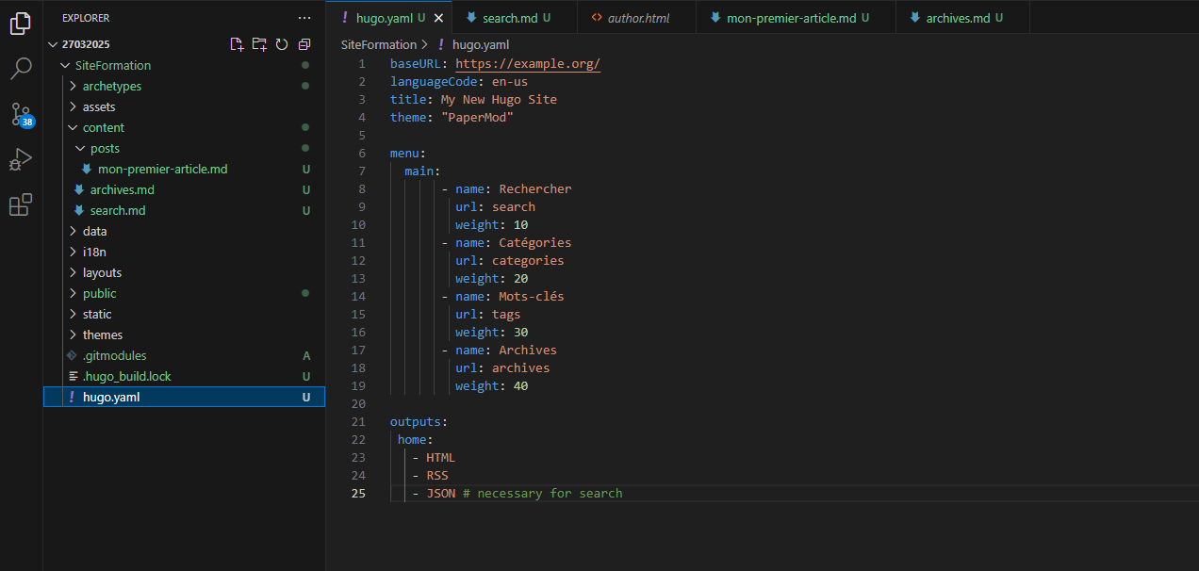

Toujours dans le fichier "hugo.yaml", nous en profitons pour changer la langue du site, copiez et collez ces informations et sauvegardez :
defaultContentLanguage: fr
Et toujours dans ce même fichier, nous ajoutons à la volée plusieurs fonctionnalités : l'estimation du temps de lecture des articles, du nombre de mots, d'un bouton "précédent" et "suivant", d'un fil d'Ariane, de boutons de partage sur les réseaux sociaux. Pour ce faire, copiez et collez ces informations dans "hugo.yaml" et sauvegardez (Ctrl+s) :
params:
ShowReadingTime: true
ShowShareButtons: true
ShowPostNavLinks: true
ShowBreadCrumbs: true
ShowWordCount: true
Effectuez un dernier "hugo server" : votre site statique est désormais exploitable ! Vous avez une gestion de thème (clair/sombre), un article rédigé avec ses métadonnées et ses fonctionnalités, un module de recherche, une gestion des articles par mots-clés et par catégories, une gestion automatique des archives. Nous allons maintenant mettre ça en ligne !

Mise en ligne avec Github Pages
Nous allons utiliser GitHub Pages et les GitHub Actions pour déployer et mettre en ligne notre site web statique Hugo, sans avoir à payer quoi que ce soit.
Par contre, effectivement, il vous faut...un compte Github :)
Pour expliquer rapidement ce qu'est Github, retenez que c'est un outil qui va vous permettre de gérer et héberger les codes sources et logiciels. Toutes les fonctionnalités de GitHub sont destinées, de fait, aux méthodes de travail dans la gestion de projet, et notamment dans l'informatique. Mais toujours est-il que le contrôle d'accès, les fonctionnalités collaboratives, le suivi des bugs, la gestion de tâches et le versioning/la gestion des versions sont utiles dans beaucoup de domaines, pas seulement en informatique ! Dans le cas présent, pour notre atelier, Github va nous permettre de "faire le pont" entre nos fichiers en local sur notre machine et le dépôt en ligne qui assurera l'hébergement par le biais des Github Actions.
Après création de votre compte Github, en ligne, cliquez sur "Create repository".

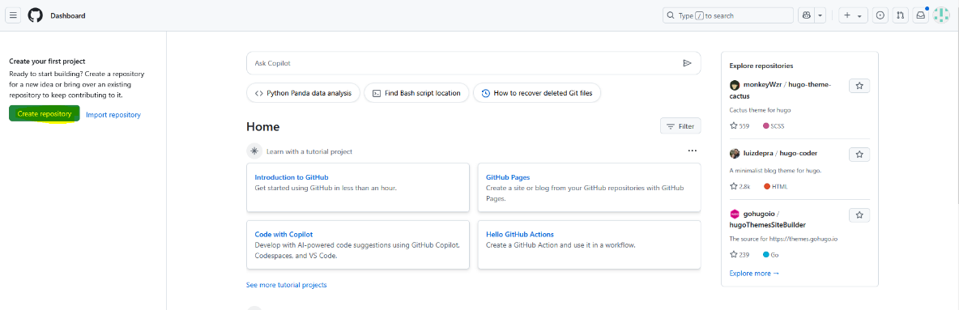

Donnez un nom à votre dépôt dans "Repository name". Vous pouvez utilisez votre identifiant en ajoutant ".github.io" comme dans la capture d'écran ci-dessous. Le dépôt doit être "Public". N'ajoutez pas de "README" et ne changez pas les autres paramètres.
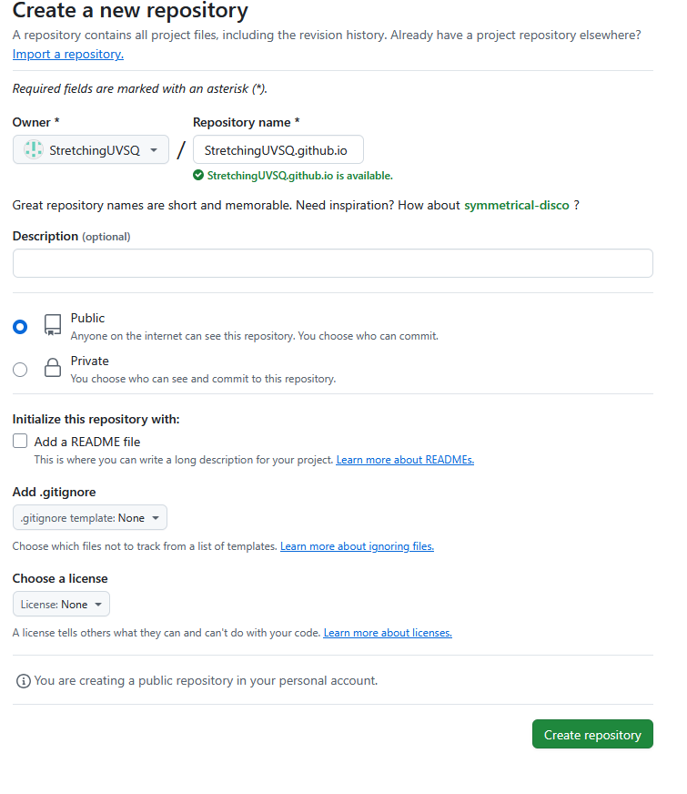
Après création, une fenêtre s'affiche avec plusieurs indications :
...or create a new repository on the command line
...or push an existing repository from the command line
Pour le moment, laissez cette fenêtre ouverte dans votre navigateur et retournez dans Visual Studio Code. Nous allons devoir indiquer dans nos fichiers en local notre "identité" afin de bien paramétrer le transfert sur notre dépôt. Dans le terminal, copiez et collez ces informations :
git config --global user.name "StretchingUVSQ"
Vous devez remplacer "StretchingUVSQ" par votre identifiant Github. Puis, ensuite :
git config --global user.email "stretchinguvsq@gmail.com"
Vous devez remplacer "stretchinguvsq@gmail.com" par le mail utilisé pour créer votre compte Github.
Ouvrez à nouveau la fenêtre Github de votre navigateur puis copiez la première ligne de la commande sous ...or push an existing repository from the command line :
git remote add origin https://github.com/StretchingUVSQ/StretchingUVSQ.github.io.git
(bien entendu l'url sera différente pour vous)
Collez cette commande dans le terminal de Visual Studio Code.
Idem pour la deuxième ligne de la commande sous ...or push an existing repository from the command line :
git branch -M main
Collez cette commande dans le terminal de Visual Studio Code.
La dernière ligne (git push) n'est pas à effectuer pour le moment.
Ensuite nous allons utiliser, toujours dans le terminal Visual Studio Code, une commande que vous pouvez copier et coller et qui permet de générer le site web statique. La commande, la plus simple possible :
hugo
Ensuite, et toujours dans le terminal Visual Studio Code, une commande que vous pouvez copier et coller et qui permet d'ajouter la totalité de nos fichiers dans le "commit" à effectuer qui fera le "pont" entre nos fichiers et le dépôt en ligne :
git add .
Ensuite, dans la colonne de gauche de Visual Studio Code, cliquez sur "Source Control".
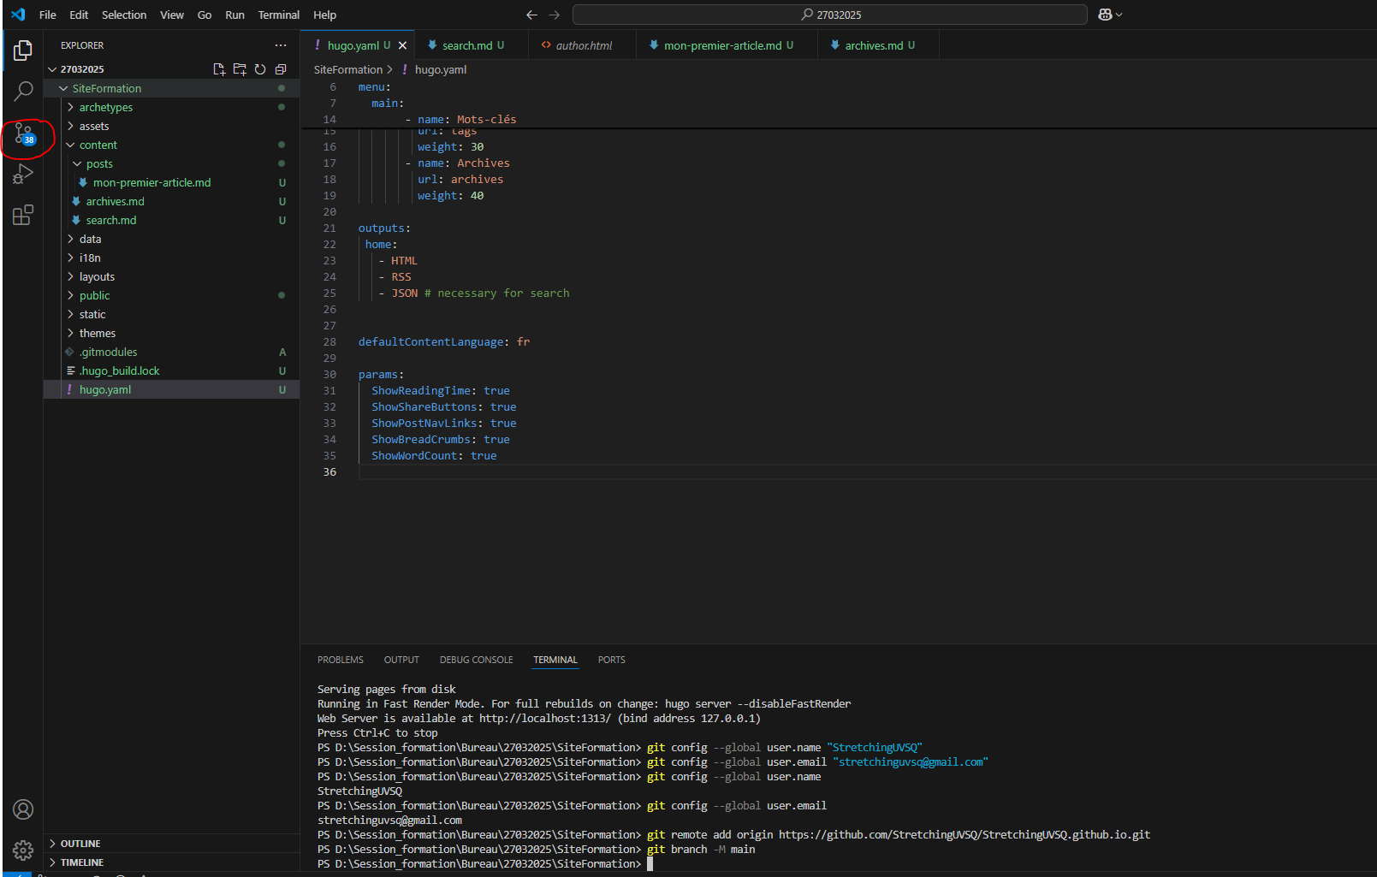
Deux encarts s'affichent, indiquez "First commit" dans l'encart lié à votre dossier (me concernant, SiteFormation) puis cliquez sur "Commit" :
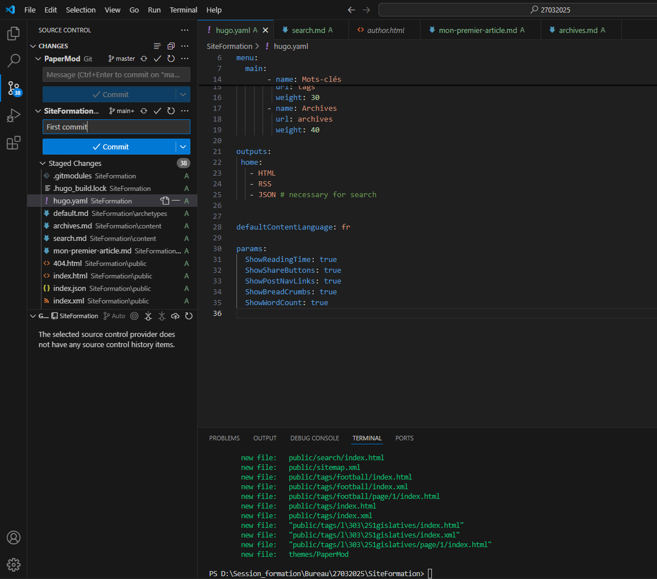
Toujours dans le même encart, indiquez à nouveau "First commit" puis cliquez sur "Publish Branch" :
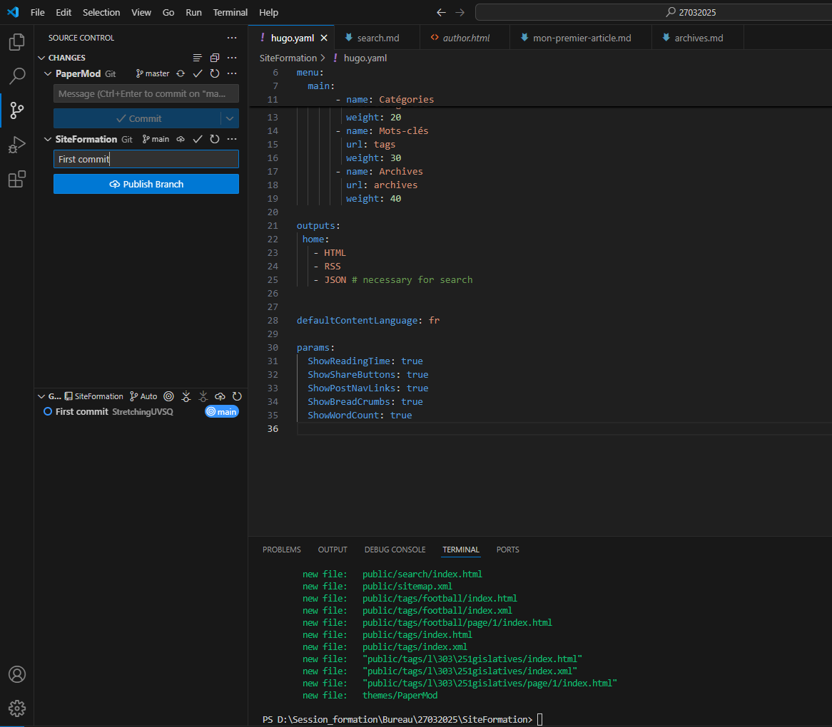
Si un message d’erreur s’affiche (croix rouge), cliquez à nouveau sur “Publish Branch”.
Une fenêtre "Connect to Github" s'ouvre. Cliquez sur "Sign in with your browser" :

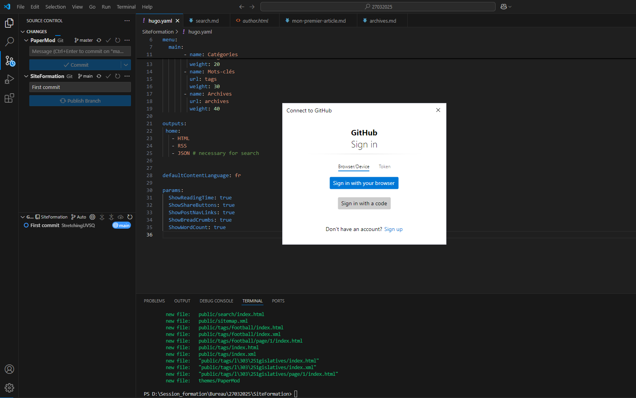
Une fenêtre s'ouvre sur notre navigateur et vous permet de relier votre compte Github en ligne avec votre logiciel Visual Studio Code. Cliquez sur "Authorize git-ecosystem" :

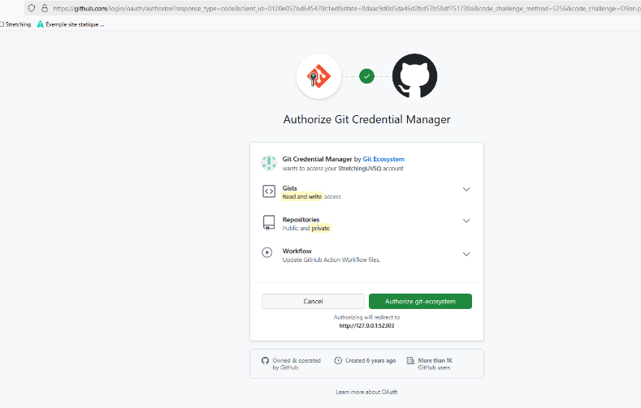

Si vous revenez sur la première fenêtre de votre navigateur, sur Github, et que vous actualisez (f5), vous constatez que le dépôt est désormais bien en ligne avec vos fichiers !

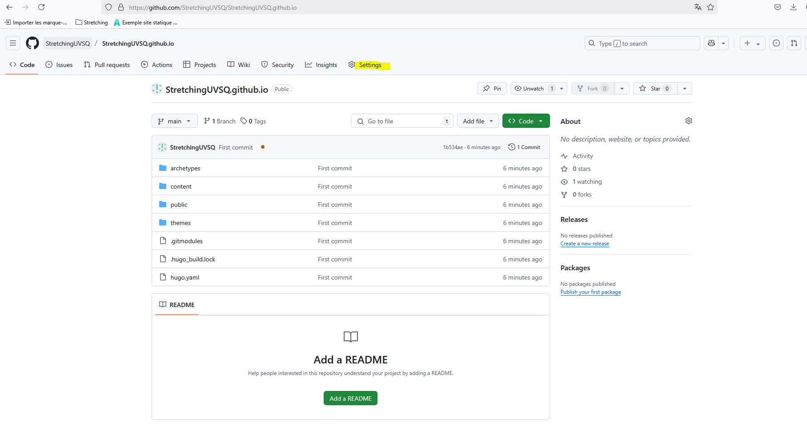
Sur cette page en ligne, cliquez ensuite sur "Settings" puis "Pages". Sous "Build and deployment", cliquez sur le bouton sous "Source" et sélectionnez "GitHub Actions".

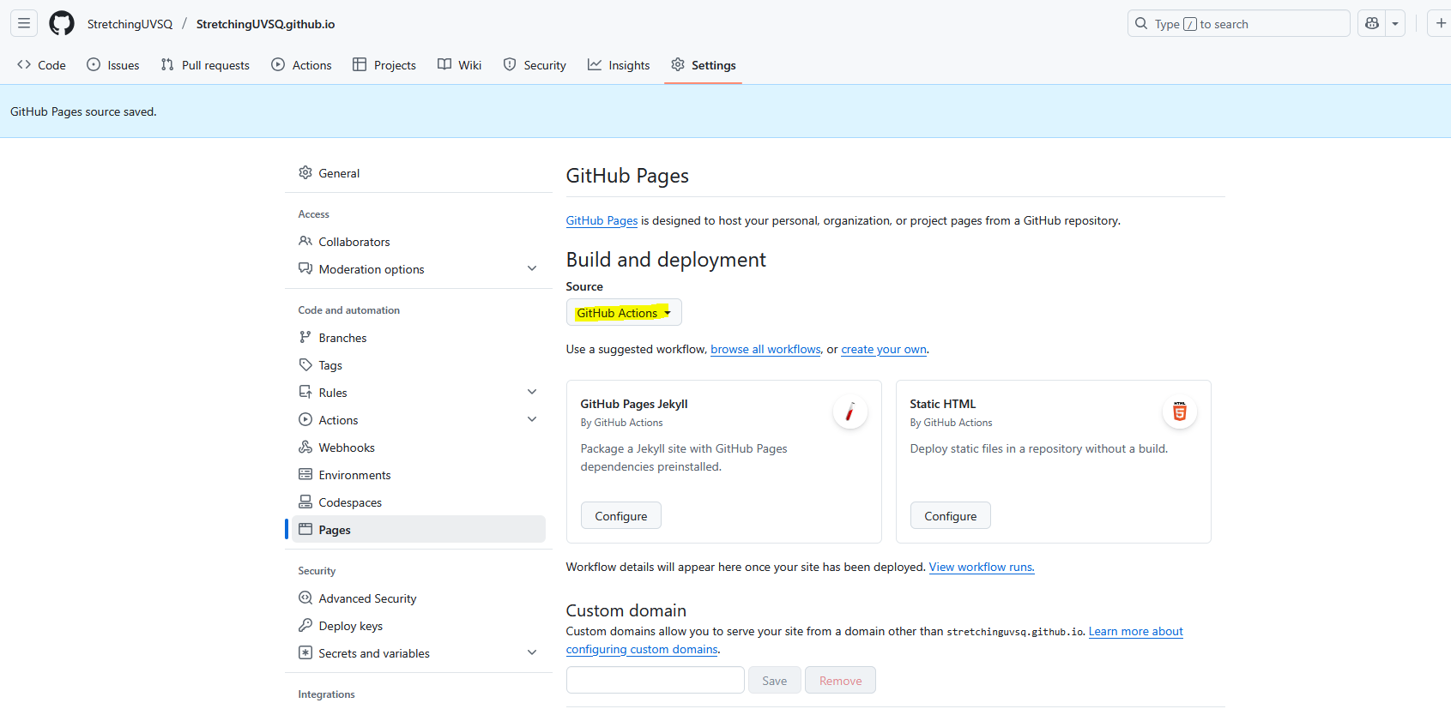

Nous allons maintenant effectuer les dernières modifications dans Visual Studio Code pour la mise en ligne de notre site statique. Dans la colonne de gauche, cliquez sur "Explorer" :
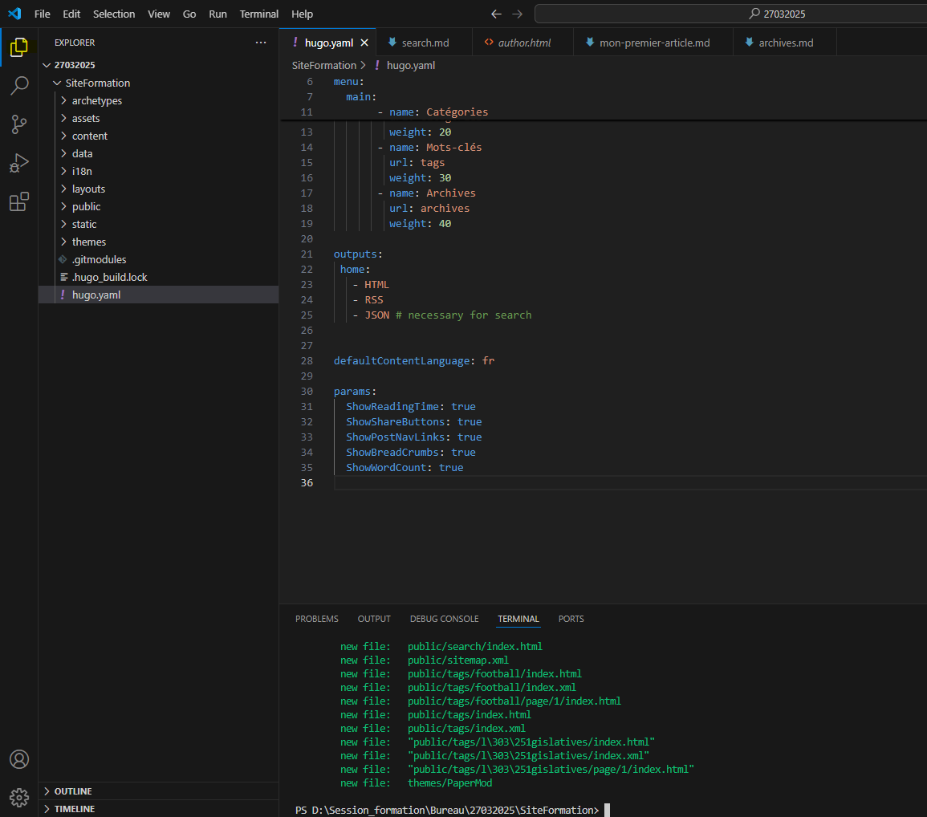
Effectuez un clic droit sur le dossier "SiteFormation" puis "New folder". Donnez à votre dossier le nom ".github". Idem, clic droit sur le dossier ".github" puis "New folder". Donnez à ce dossier le nom "workflows". Encore une fois, clic droit sur le dossier "workflows" puis "New file" et donnez à votre fichier le nom "hugo.yaml".
Dans ce fichier, vous allez copier et coller ces informations :
# Sample workflow for building and deploying a Hugo site to GitHub Pages
name: Deploy Hugo site to Pages
on:
# Runs on pushes targeting the default branch
push:
branches:
- main
# Allows you to run this workflow manually from the Actions tab
workflow_dispatch:
# Sets permissions of the GITHUB_TOKEN to allow deployment to GitHub Pages
permissions:
contents: read
pages: write
id-token: write
# Allow only one concurrent deployment, skipping runs queued between the run in-progress and latest queued.
# However, do NOT cancel in-progress runs as we want to allow these production deployments to complete.
concurrency:
group: "pages"
cancel-in-progress: false
# Default to bash
defaults:
run:
shell: bash
jobs:
# Build job
build:
runs-on: ubuntu-latest
env:
HUGO_VERSION: 0.145.0
HUGO_ENVIRONMENT: production
TZ: America/Los_Angeles
steps:
- name: Install Hugo CLI
run: |
wget -O ${{ runner.temp }}/hugo.deb https://github.com/gohugoio/hugo/releases/download/v${HUGO_VERSION}/hugo_extended_${HUGO_VERSION}_linux-amd64.deb \
&& sudo dpkg -i ${{ runner.temp }}/hugo.deb
- name: Install Dart Sass
run: sudo snap install dart-sass
- name: Checkout
uses: actions/checkout@v4
with:
submodules: recursive
fetch-depth: 0
- name: Setup Pages
id: pages
uses: actions/configure-pages@v5
- name: Install Node.js dependencies
run: "[[ -f package-lock.json || -f npm-shrinkwrap.json ]] && npm ci || true"
- name: Cache Restore
id: cache-restore
uses: actions/cache/restore@v4
with:
path: |
${{ runner.temp }}/hugo_cache
key: hugo-${{ github.run_id }}
restore-keys:
hugo-
- name: Build with Hugo
run: |
hugo \
--gc \
--minify \
--baseURL "${{ steps.pages.outputs.base_url }}/" \
--cacheDir "${{ runner.temp }}/hugo_cache"
- name: Cache Save
id: cache-save
uses: actions/cache/save@v4
with:
path: |
${{ runner.temp }}/hugo_cache
key: ${{ steps.cache-restore.outputs.cache-primary-key }}
- name: Upload artifact
uses: actions/upload-pages-artifact@v3
with:
path: ./public
# Deployment job
deploy:
environment:
name: github-pages
url: ${{ steps.deployment.outputs.page_url }}
runs-on: ubuntu-latest
needs: build
steps:
- name: Deploy to GitHub Pages
id: deployment
uses: actions/deploy-pages@v4
N'oubliez pas de sauvegarder (Ctrl+s).
Dans le terminal, à nouveau :
git add .
Et ensuite, et enfin, dans "Source Control", on fait un "Second commit" :

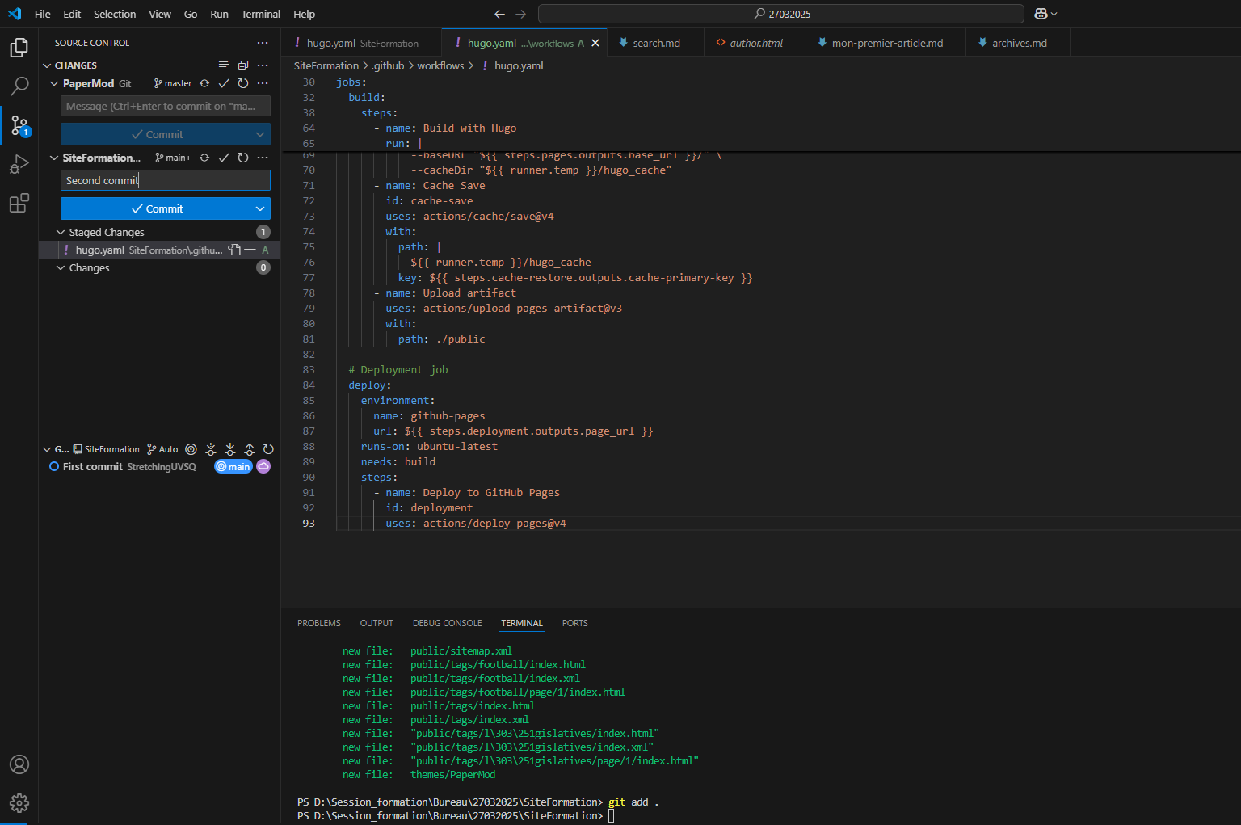
Et encore "Second commit" puis "Sync Changes" :

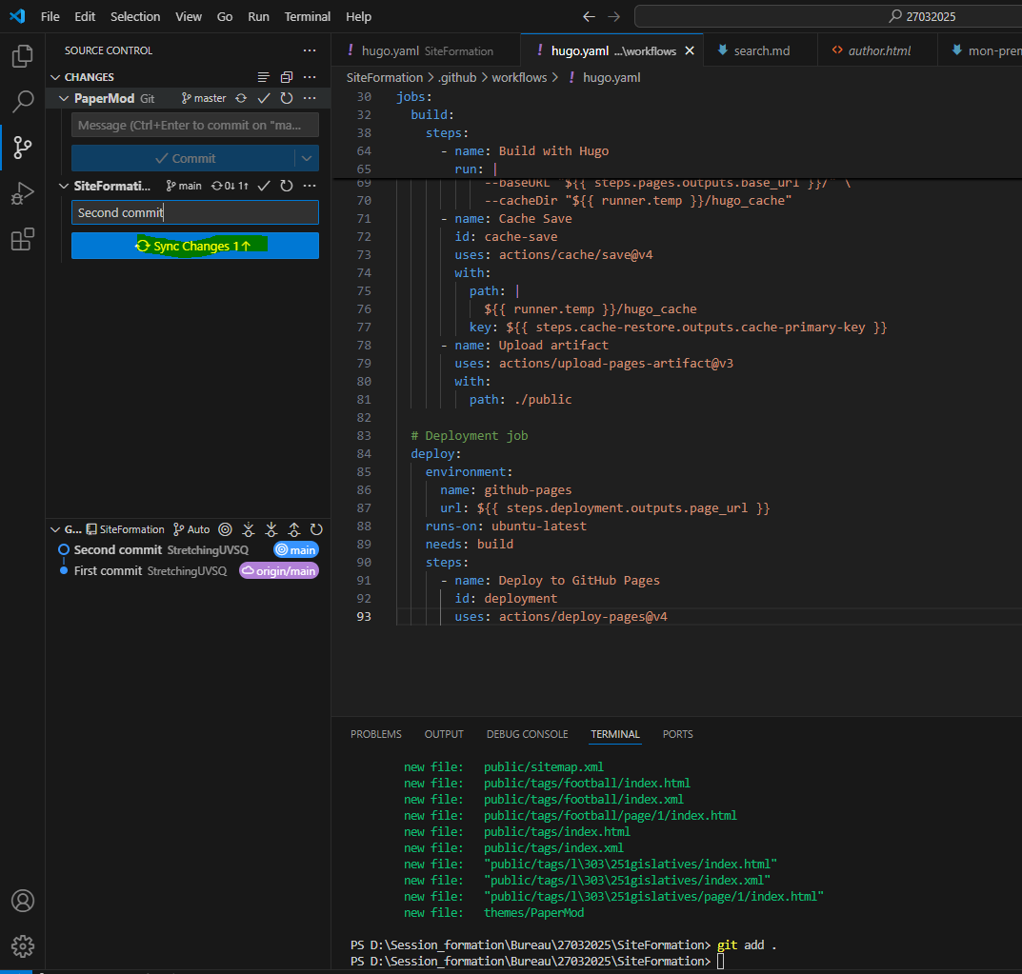
Une fenêtre s'ouvre avec l'indication suivante : "This action will pull and push commits from and to "origin/main"". Cliquez sur "Ok".
On retourne sur le dépôt Github en ligne dans votre navigateur. Cliquez sur "Actions" et vous constatez que votre "second commit" est en cours de chargement. Il est finalisé dès qu'il passe "au vert" :

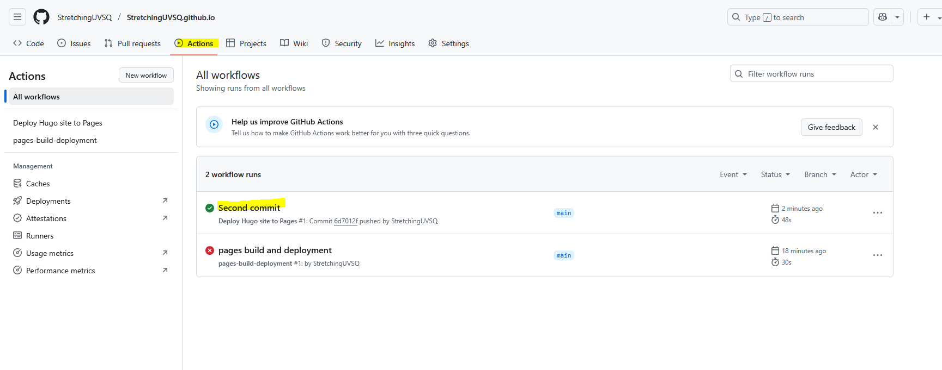
Dès que c'est le cas, toujours en ligne, cliquez sur "Code" puis sur "github-pages" dans la colonne de droite sous "Deployments" :

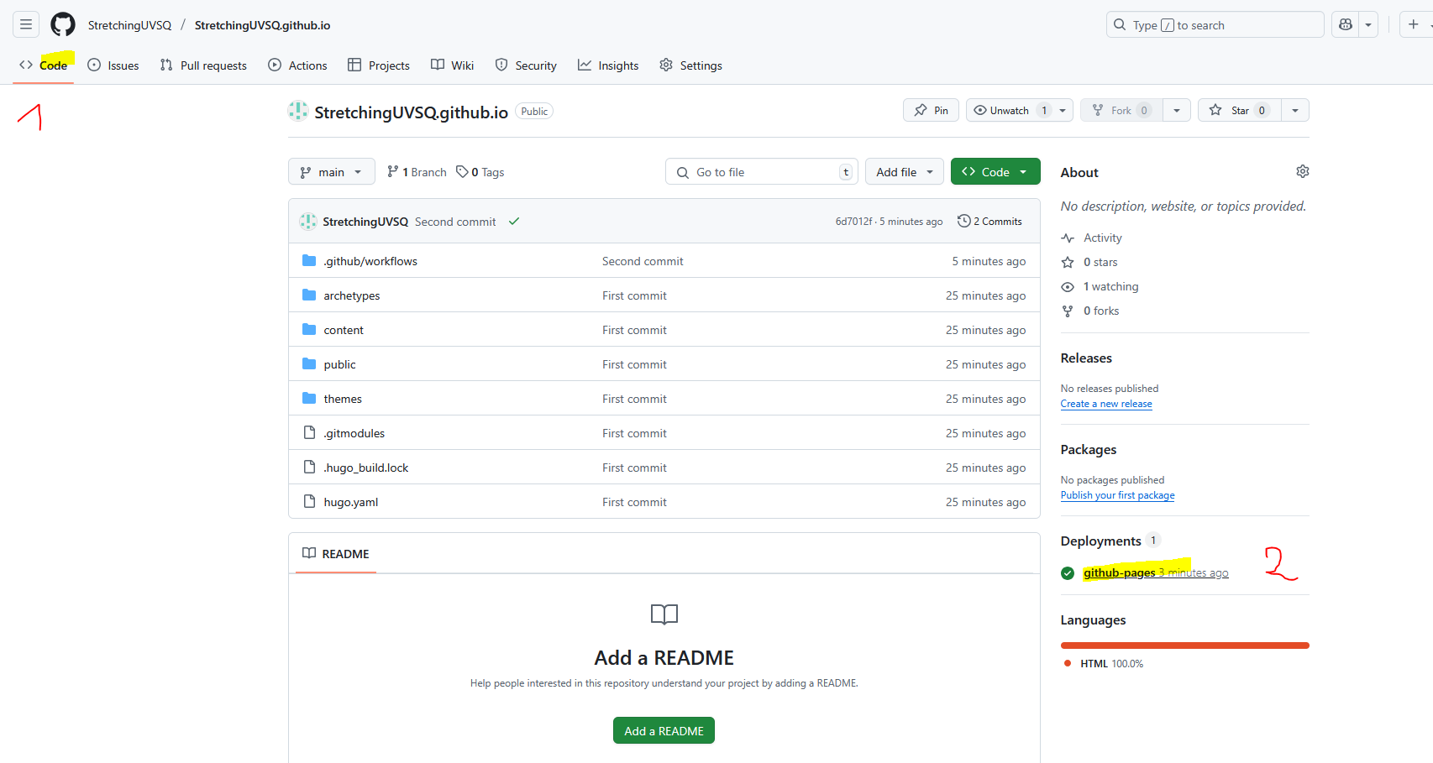

Vous pouvez ensuite récupérer l'URL fonctionnelle de votre site web statique en ligne !

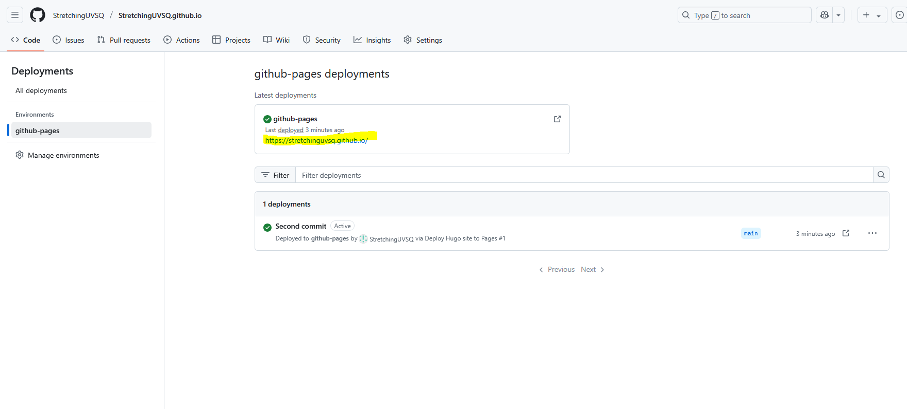

Dans notre cas, voici l'URL du site : https://stretchinguvsq.github.io/

